姓名
教育经历 | （例：2013~2017，大连理工大学，机械设计制造及自动化，工学学士  2017~2019，……）
电子邮箱
个人照片 | （此处粘贴一张个人照片，建议不要太正式，如下）  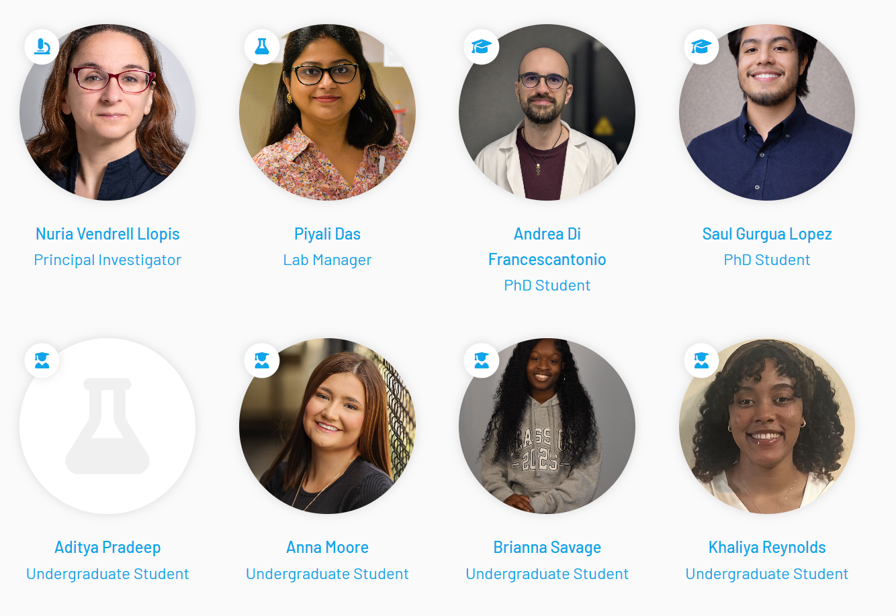
研究领域 | （本科生可以选择不写）
自我介绍 | （英文，随便写，下面图片是参考……）  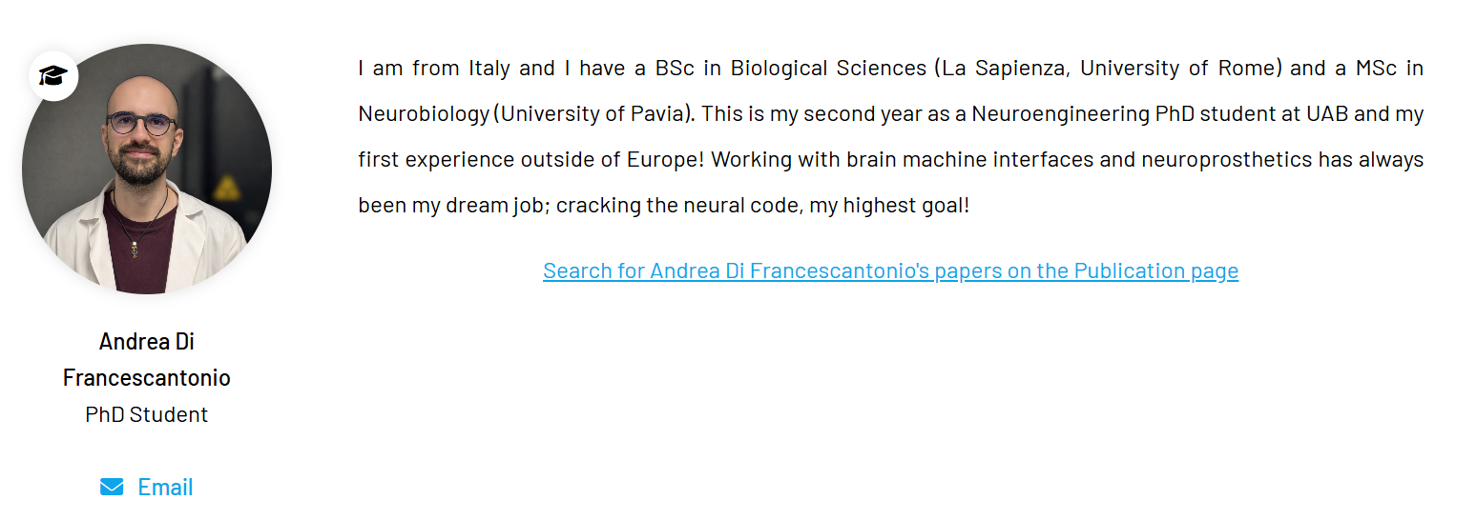  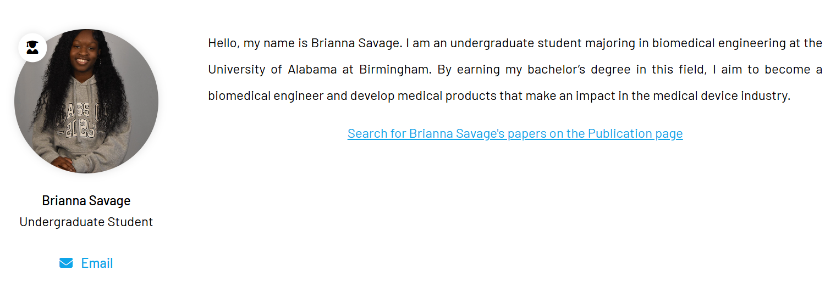
论文发表情况 | （没有不填）
*填写完成后删除括号内原文和示例图片

